PRESSMEDDELANDE  Att: Nyhetschefen |  | Göteborg 2012-08-17
Inet utökar satsningen mot spelentusiaster
Lanserar helt ny datorserie Taurus eSport och Pro eSport
Datorhandlaren Inet fortsätter satsningen inom e-sporten och lanserar nu två nya datorer, Taurus eSport och Taurus Pro eSport, speciellt anpassade för de mest krävande spelen. Datorerna är framtagna i samarbete med Eyeballers, ett av Sveriges mest kända e-sportlag som dessutom räknas till den absoluta eliten i världen.
– Vi ser att flera som är intresserade av e-sport inte är lika intresserade av själva hårdvaran. De behöver rätt utrustning för att bli så bra som möjligt på spelen och där vill vi ge dem avancerade speldatorer som de också lätt kan bära med sig, säger Erik Wickman, vd för Inet.
Datorhandlaren Inet har sedan starten år 2000 haft dator- och spelentusiaster som sina främsta kundgrupper. I takt med att e-sport växer ser företaget ett allt större behov av avancerade datorer med tillräcklig prestanda för att hantera de mest krävande spelen, exempelvis Battlefield 3.  – E-sport kommer att växa vidare och bli mer accepterat som en riktig sport för alla. Vi ska fortsätta ta fram datorer och tillbehör som både amatörer och professionella e-spelare behöver. Modellen eSport vänder sig främst till amatörer och Pro eSport till avancerade amatörer och professionella spelare. | 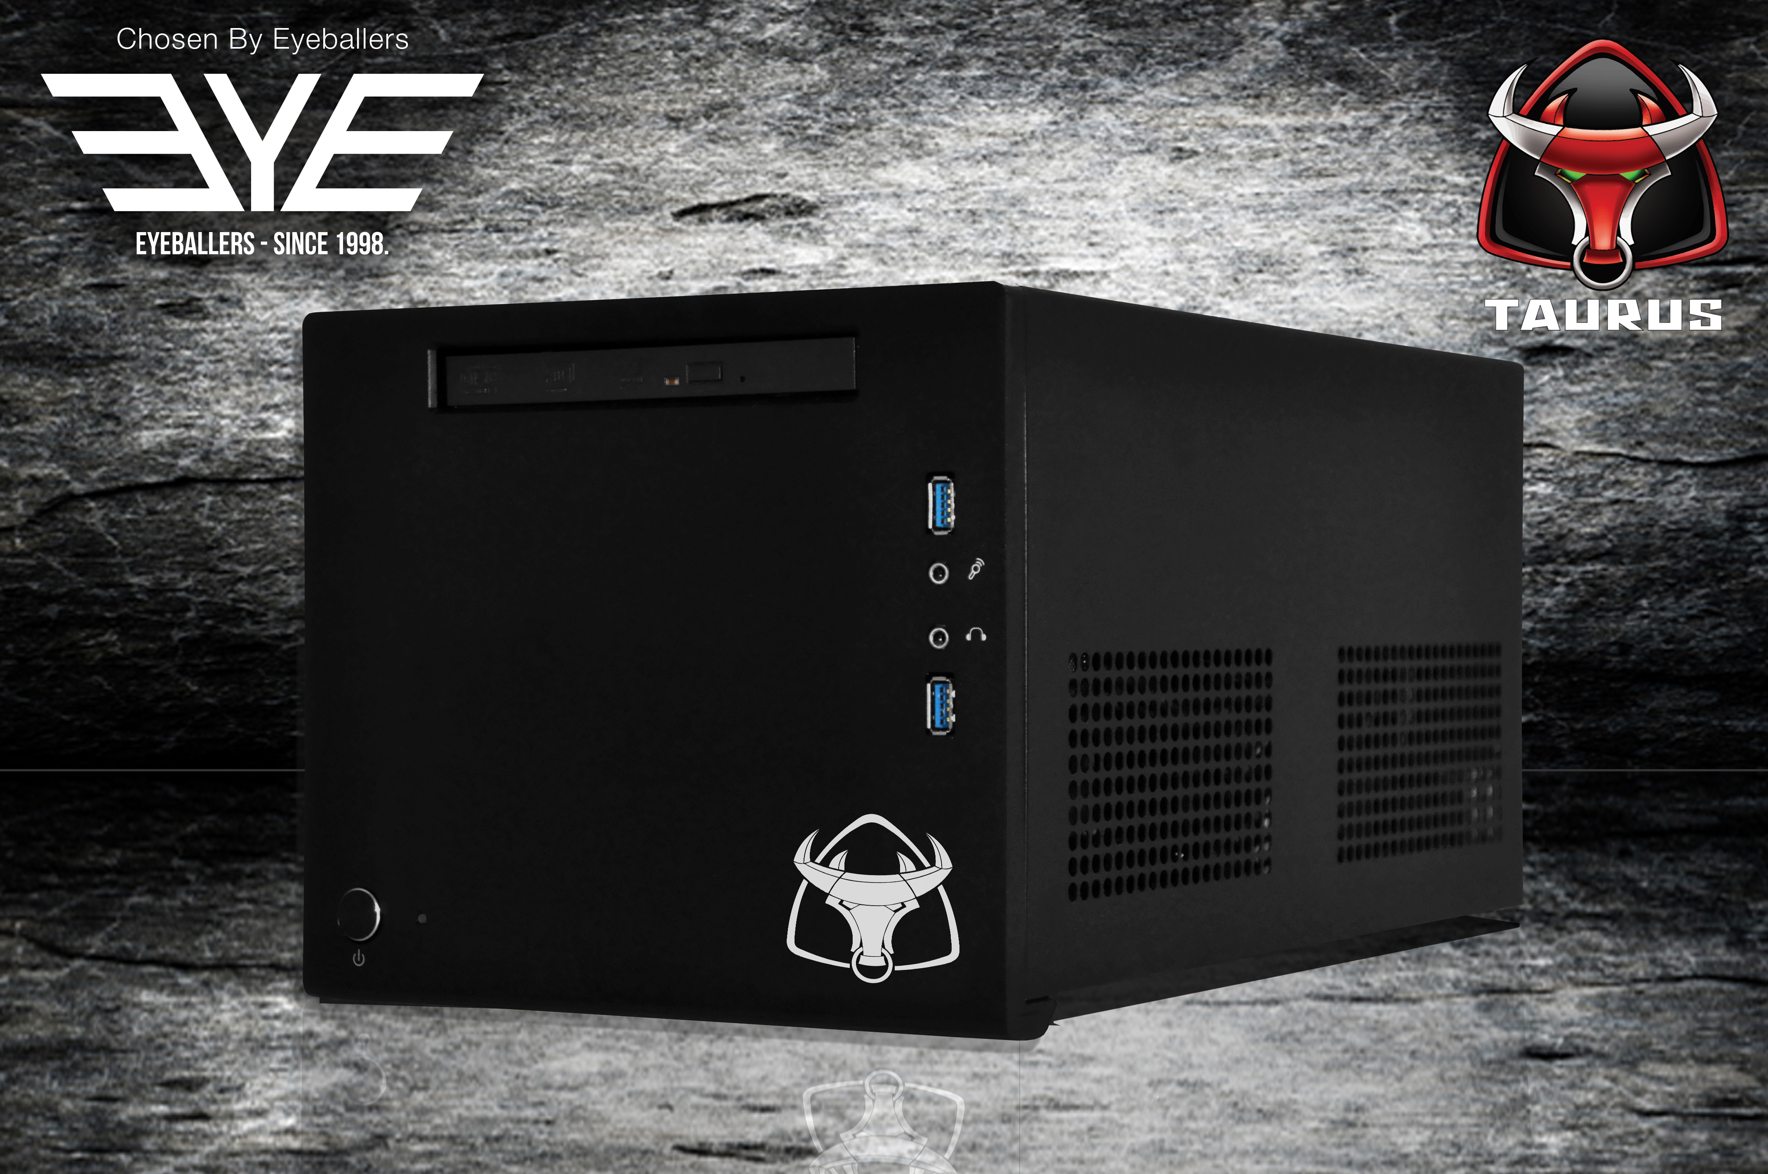  Taurus eSport från Inet vänder sig till både amatörer och professionella e-spelare.
Många e-spelare, eller ”gamers”, tar med sig datorn till tävlingar eller LAN-partyn, där ett antal spelare kopplar samman sina datorer för att spela datorspelen. De nya Taurus eSport-datorerna blir lättare att bära med sig eftersom datorn komprimerats och byggs i en liten datorlåda.

– Det här är en dator för de som åker runt och spelar mycket. Vi tävlar över hela världen och behöver en dator som klarar de mest avancerade spelen. Det är en stor fördel att eSport-datorerna är en liten datorlåda så den är enkel att bära med, säger Anton Ljunghusen, spelare och lagledare för Eyeballers.

E-sportlaget Eyeballers har både testat, utvärderat och ställt kraven på hur eSport-serien ska fungera.

– Inet är ensamma om att bygga färdiga datorer med så hög prestanda och dessutom ge två års garanti. Det finns inga lika vassa och lätta datorer på marknaden, säger Erik Wickman, vd för Inet.

Taurus eSport och Pro eSport finns att köpa från och med 17 augusti. Priset är 11 999 kr respektive 15 999 kr.

För ytterligare information
Magnus Sjöbäck, pressansvarig, 070-445 15 99, magnus.sjoback@inet.se
Erik Wickman, vd, 0708-65 27 02, erik.wickman@inet.se
Bilder och hemsida www.inet.se

